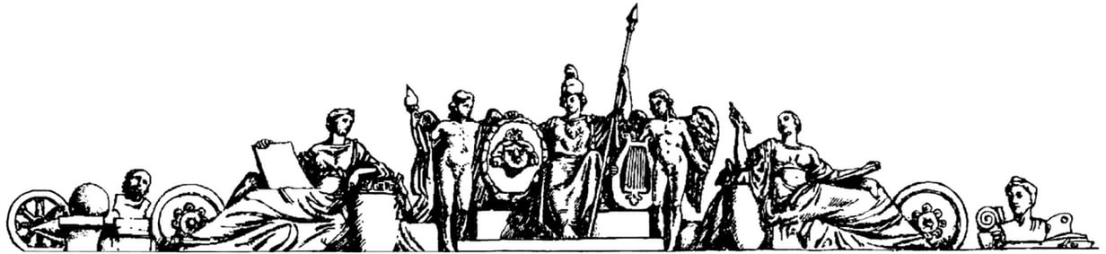Министерство образования Российской Федерации

Московский Государственный Технический Университет

им. Н.Э. Баумана

Отчет по лабораторной работе №2

По курсу «Архитектура ЭВМ»

На тему:

«Исследование дешифраторов»

Студент Медведев А.В.

Группа ИУ7-41

Преподаватель Шипилова Т.Д.

Москва, 2017

**Цель работы**: изучение принципов построения и методов синтеза дешифраторов; макетирование и экспериментальное исследование дешифраторов.

Дешифратором называется комбинационный узел с n входами и N выходами, преобразующий каждый набор двоичных входных сигналов в активный сигнал на выходе, соответствующий этому набору.

# Дешифратор DC n-N

Дешифратор расшифровывает поданный на его входы двоичный код числа и формирует активный сигнал только на соответствующем выходе, на всех остальных выходах дешифратора сигналы неактивные. Поэтому дешифратор является преобразователем двоичного кода в код “1 из N“.

Дешифратор с n входами и N выходами обозначается **DC n-N**, где DC –decoder.

# Дешифратор DC 2-4

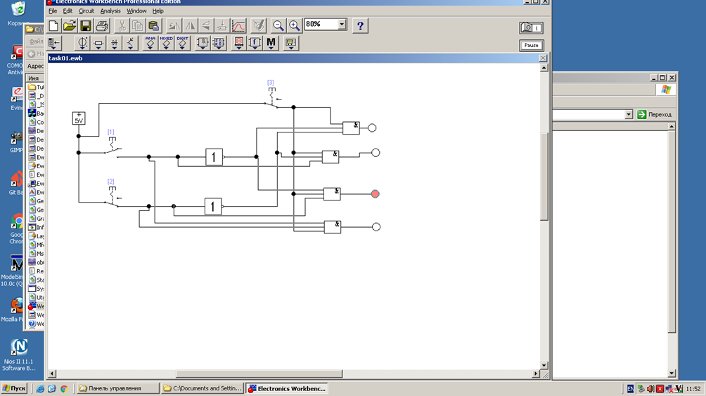

Таблица истинности:

|  |  |  |  |  |  |  |
| --- | --- | --- | --- | --- | --- | --- |
| EN | A1 | A0 | F3 | F2 | F1 | F0 |
| 0 | X | X | 0 | 0 | 0 | 0 |
| 1 | 0 | 0 | 0 | 0 | 0 | 1 |
| 1 | 0 | 1 | 0 | 0 | 1 | 0 |
| 1 | 1 | 0 | 0 | 1 | 0 | 0 |
| 1 | 1 | 1 | 1 | 0 | 0 | 0 |

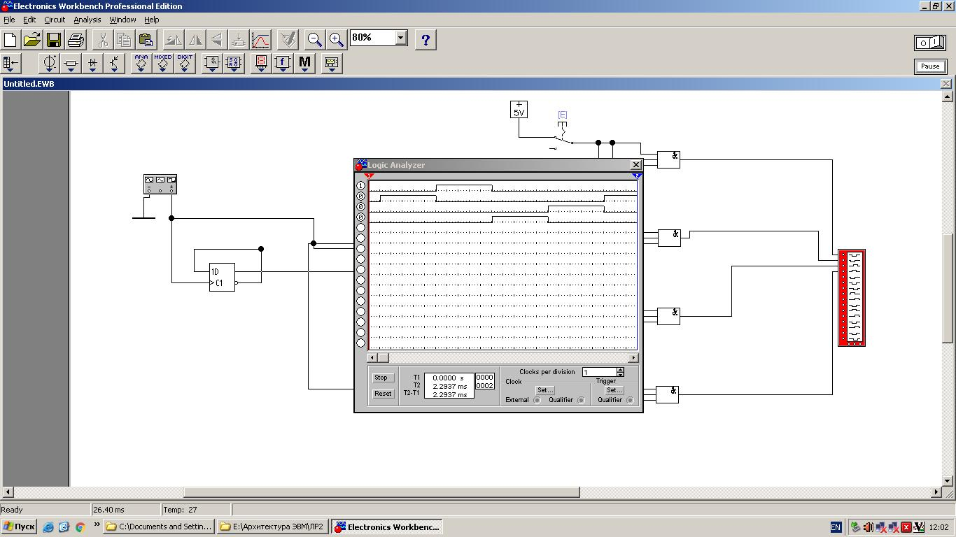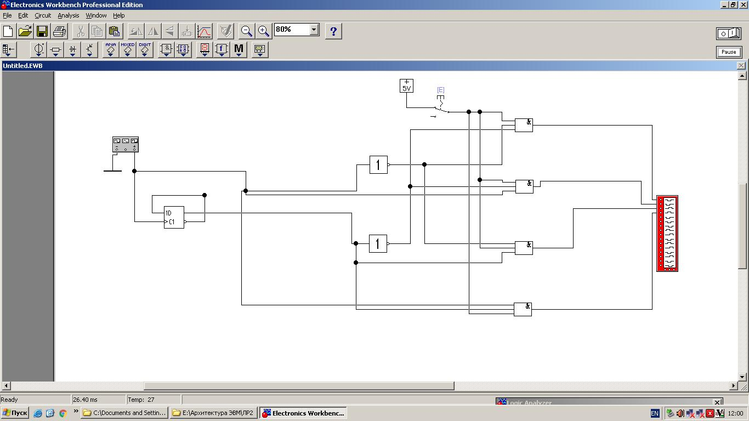

Дешифратор 2-4 с генератором. 1

# Дешифратор DC 3-8

Таблица истинности:

|  |  |  |  |  |  |  |  |  |  |  |  |
| --- | --- | --- | --- | --- | --- | --- | --- | --- | --- | --- | --- |
| EN | A2 | A1 | A0 | F7 | F6 | F5 | F4 | F3 | F2 | F1 | F0 |
| 0 | X | X | X | 0 | 0 | 0 | 0 | 0 | 0 | 0 | 0 |
| 1 | 0 | 0 | 0 | 0 | 0 | 0 | 0 | 0 | 0 | 0 | 1 |
| 1 | 0 | 0 | 1 | 0 | 0 | 0 | 0 | 0 | 0 | 1 | 0 |
| 1 | 0 | 1 | 0 | 0 | 0 | 0 | 0 | 0 | 1 | 0 | 0 |
| 1 | 0 | 1 | 1 | 0 | 0 | 0 | 0 | 1 | 0 | 0 | 0 |
| 1 | 1 | 0 | 0 | 0 | 0 | 0 | 1 | 0 | 0 | 0 | 0 |
| 1 | 1 | 0 | 1 | 0 | 0 | 1 | 0 | 0 | 0 | 0 | 0 |
| 1 | 1 | 1 | 0 | 0 | 1 | 0 | 0 | 0 | 0 | 0 | 0 |
| 1 | 1 | 1 | 1 | 1 | 0 | 0 | 0 | 0 | 0 | 0 | 0 |

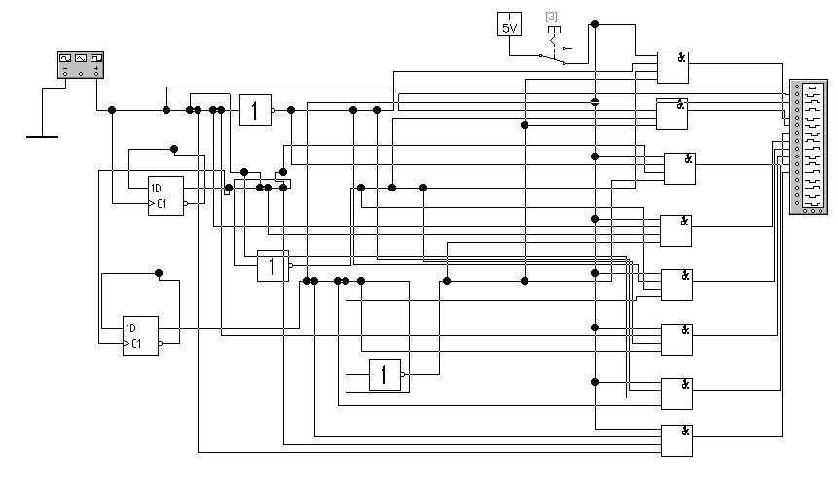

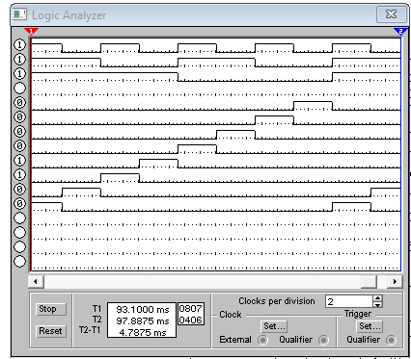

# Дешифратор ИС К155ИД4 (74LS155) 2-4

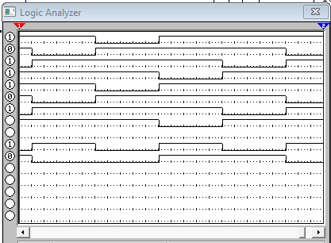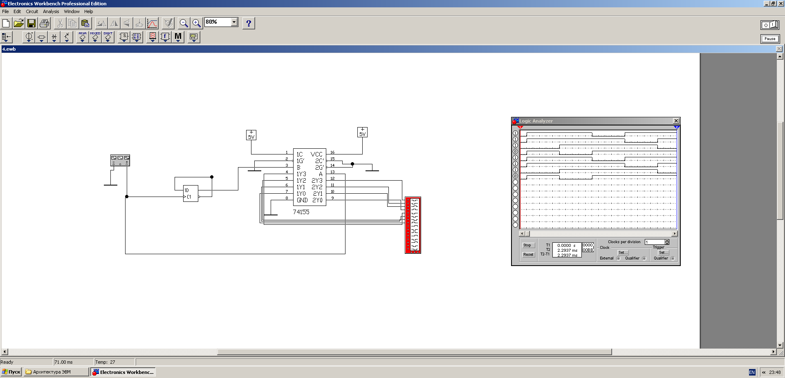

Таблица истинности:

|  |  |  |  |  |  |  |
| --- | --- | --- | --- | --- | --- | --- |
| EN | A1 | A0 | F3 | F2 | F1 | F0 |
| 0 | X | X | 0 | 0 | 0 | 0 |
| 1 | 0 | 0 | 0 | 0 | 0 | 1 |
| 1 | 0 | 1 | 0 | 0 | 1 | 0 |
| 1 | 1 | 0 | 0 | 1 | 0 | 0 |
| 1 | 1 | 1 | 1 | 0 | 0 | 0 |

# Дешифратор ИС К155ИД4 (74LS155) 3-6

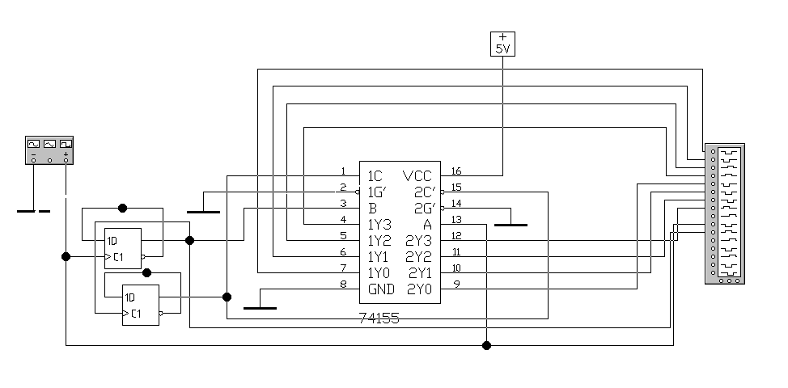

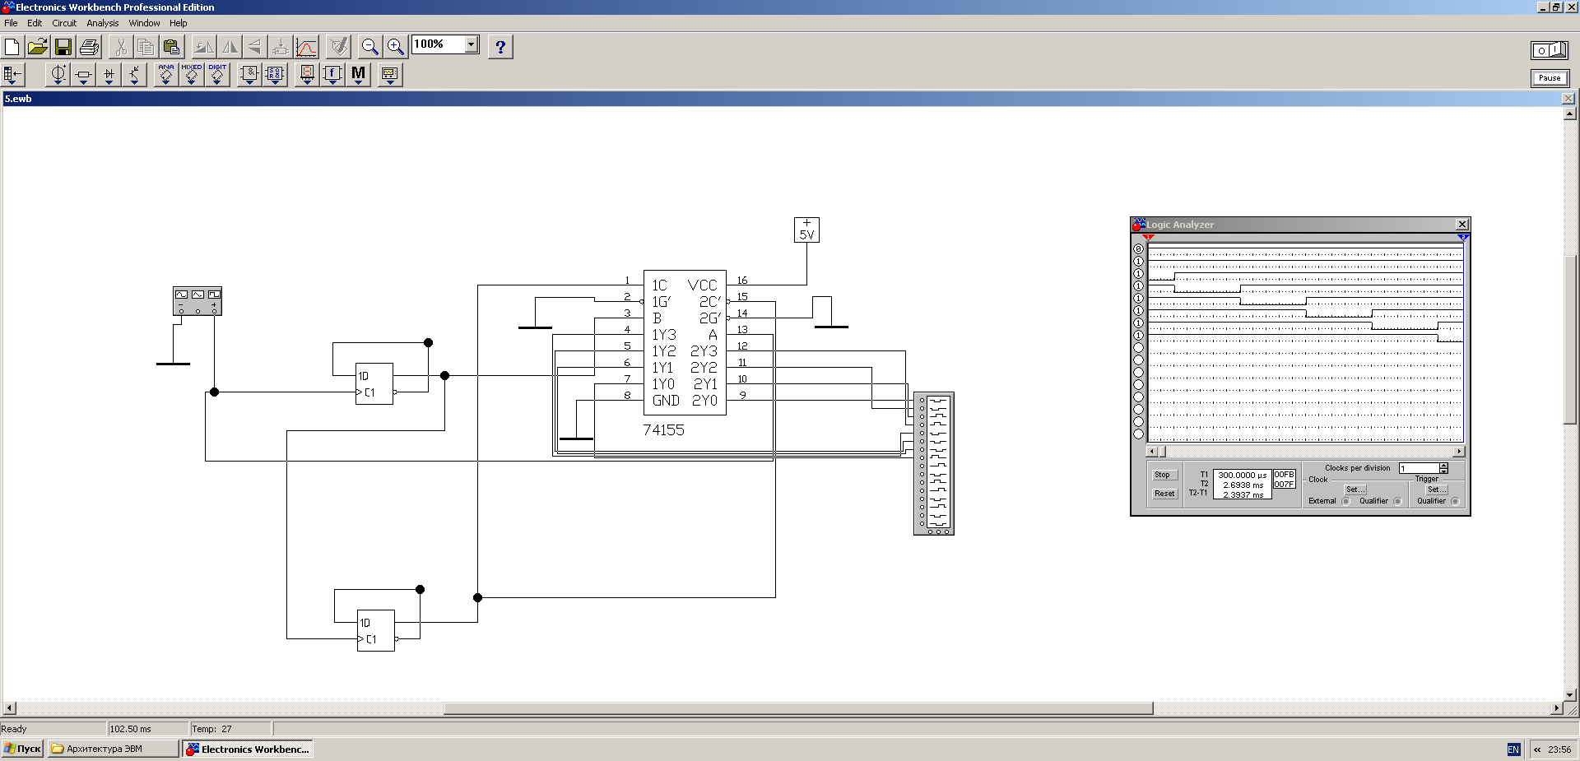

Таблица истинности: см. пункт про дешифратор 3-8

# Дешифратор ИС КР531ИД14 (74LS139) (2-4)

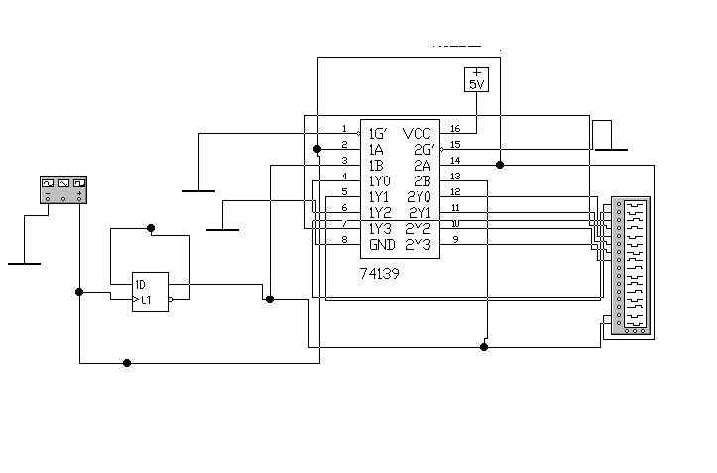

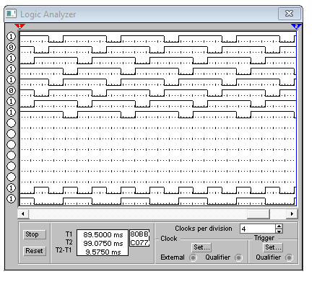

# Дешифратор ИС КР531ИД14 (74LS139)

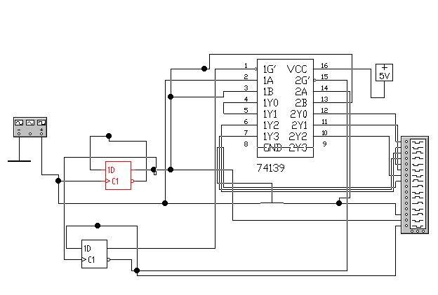

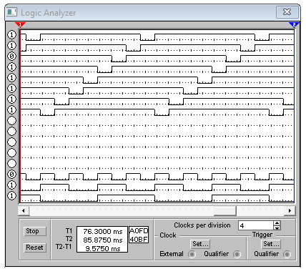

# Дешифратор ИС 533ИД7 (74LS138)

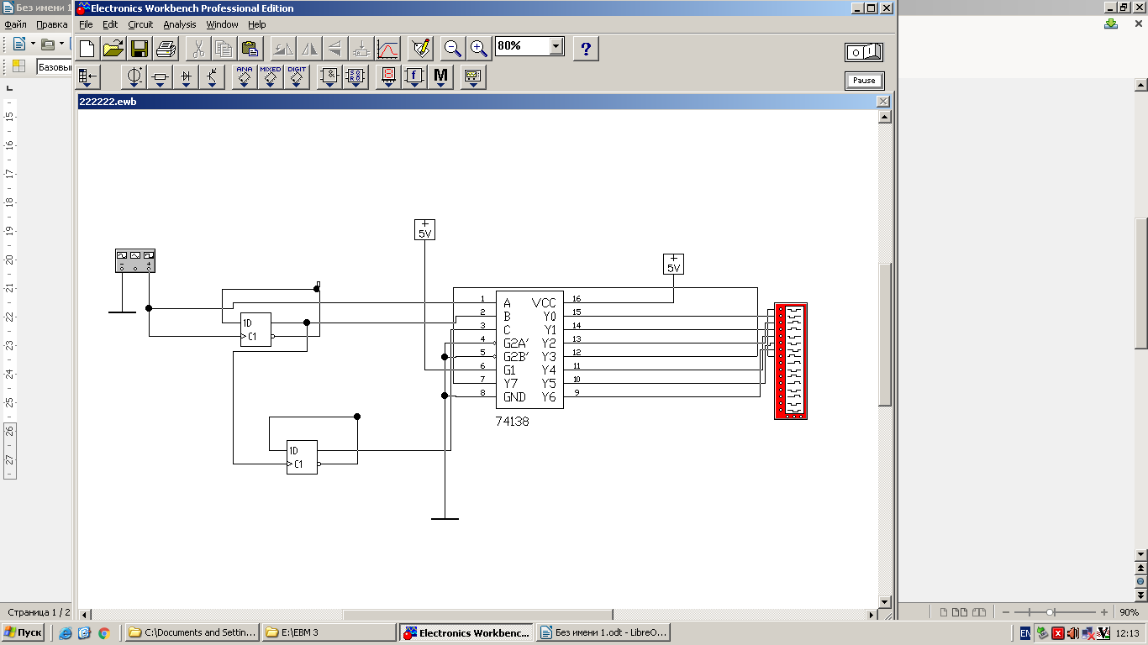

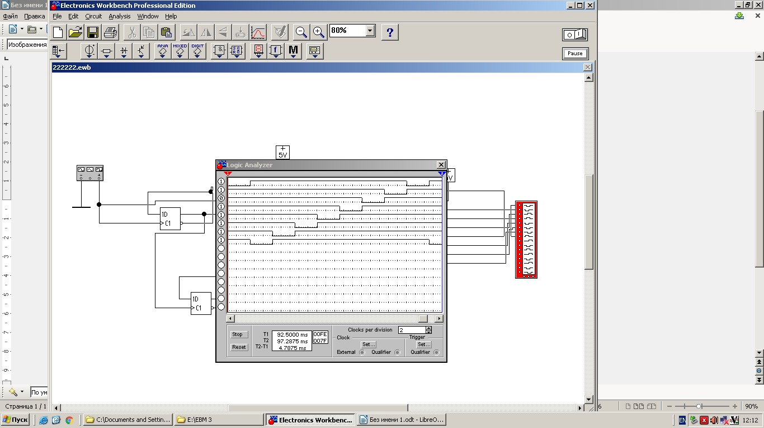

# Список литературы:

1. Методические указания к работе №2. Исследование дешифраторов.

2. Лекции по курсу «Архитектура ЭВМ»